新技术推广

一、BIM 辅助弧形清水混凝土梁模板安装
清水混凝土的外观质量要求是颜色均质且无质量缺陷，要求施工过程控制必须严谨，稍有不慎就易出现蜂窝、麻面、孔洞等质量通病;严格的外观要求也是清水混凝土施工过程中的控制重点，因此，针对对拉螺栓孔眼、模板禅缝设计、排列整齐规律等施工工序要求较高。模板安装质量大部分取决于施工操作人员的经验与技能熟练度,一次验收质量合格率较底、管理任务重。
而本工法采用传统模板安装与BIM辅助设计相结合，实现了模块化施工，提高施工效率:清水混凝七省去表面的装饰，属于典型绿色施工工艺，节能环保。一次成优可以达到优良的外观效果，技术及经济效果显著。
该施工工艺已成功应用于南安市城市文化旅游综合体项目，模板安装过程中材料简单、安装方便效率高、拆模后观感质量好，取得较好效果。故本工法在此基础上进行总结、完善，结合科学管理，形成关于一种“BIM 辅助弧形清水混凝土梁模板安装”的施工工法。
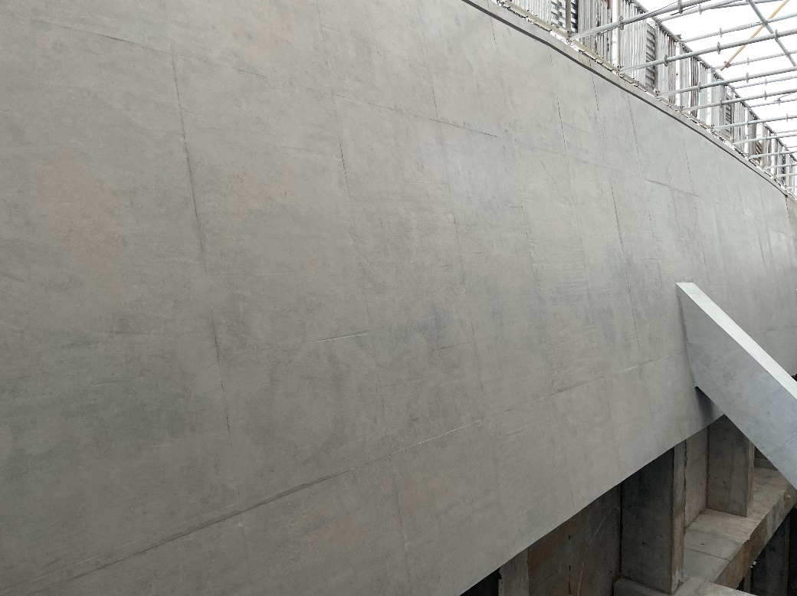
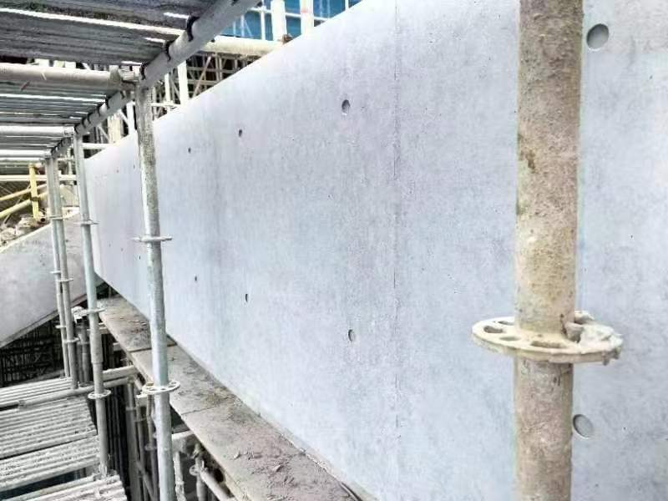
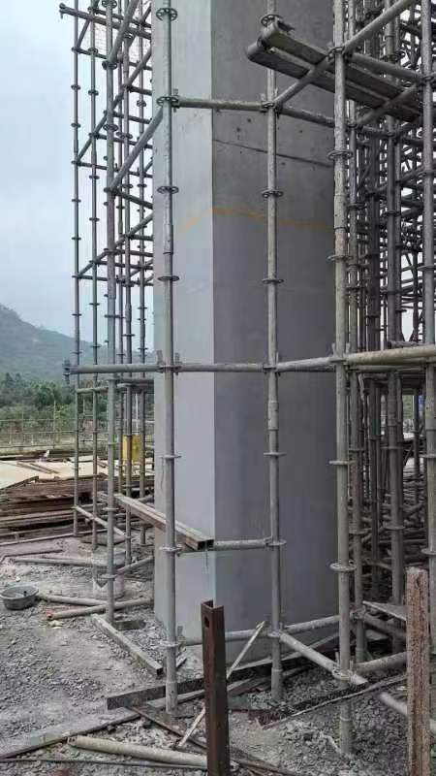

图 清水混凝土工程实景图

